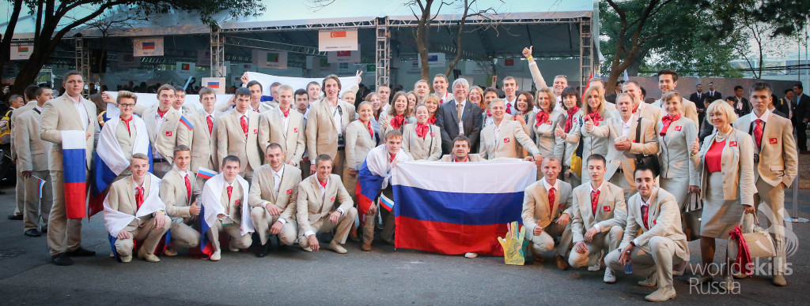 WorldSkills – территория твоего успеха!

WorldSkills – это…
…международное некоммерческое движение, целью которого является повышение знаний и закрепление опыта в сфере предпринимательства путем гармонизации лучших практик и профессиональных стандартов во всем мире посредством организации и проведения конкурсов профессионального предпринимательского мастерства, как в каждой отдельной стране, так и во всем мире в целом. В основу развития предпринимательства положено решение кадровых вопросов, ценообразования, рисков и возможностей в целом.
Председатель Правительства РФ Дмитрий Медведев подписал Распоряжение (от 8 октября 2014 г. №1987-р) об учреждении совместно с Агентством стратегических инициатив (АСИ) союза «Агентство развития профессиональных сообществ и рабочих кадров «Ворлдскиллс Россия». Союз станет официальным представителем РФ в международной организации WorldSkills International.

Миссия WorldSkills
Развитие профессиональных компетенций, повышение престижа высококвалифицированных кадров, демонстрация важности компетенций для экономического роста и личного успеха. Это огромный и ценный опыт для личностного развития, исключительные знания во многих сферах экономического развития, стимул в организации и опыт в развитии собственного успешного и конкурентоспособного дела.
Если Вы имеете желание открыть свое дело, обучаться и получать опыт для достижения своей цели, КГБОУ ДПО «Красноярский центр профессиональной ориентации и психологической поддержки населения» приглашает Вас принять участие в отборочном туре, который состоится 25 ноября 2015 года. По результатам отборочного тура финалисты допускаются к участию в бизнес - проекте по компетенции «Предпринимательство. Команда успеха», подготовке и участии в полуфинале и финале «Предпринимательство. Команда успеха» в рамках конкурса WorldSkills Russia 2016, который состоится в марте 2016 года.
Заявки на участие принимаются до 20 ноября 2015 года.
Для участия в проекте Вам необходимо обратиться по адресу: г. Красноярск, Кировский район, ул. Семафорная, 433/2, ауд. 208, по телефону: 2995035 либо направить заявку на участие в конкурсе Е-mail: кср24@ mail.ru
Официальный сайт конкурса www.WorldSkills.ru

